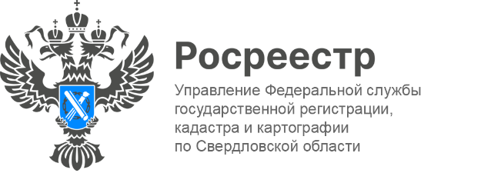

**ПРЕСС-РЕЛИЗ**

В свердловском Росреестре состоялась лекция спикера Российского общества «Знание»

На площадке Управления состоялась лекция «Кибертерроризм: угрозы и реалии цифрового века». Ее провел **Олег Николаевич Грибан** — лектор Российского общества Знание и директор веб-студии Griban.ru.

Во время встречи слушатели смогли узнать о том, какими бывают компьютерные преступления, об особенностях кибермошенничества в России, о распространённых схемах работы мошенников и о том, как можно себя обезопасить в интернете.  
  
«Если в отношении вас совершены мошеннические действия, необходимо: заблокировать карту, сообщить в банк о мошеннической операции, запросить выписку по счету и напишите заявление о несогласии с операцией, обратиться с заявлением в полицию, обратиться с заявлением в отдел полиции по месту жительства или отправить обращение в Управление «К» МВД России», — рассказал Олег Грибан.

«*Нужно обязательно информировать старшее поколение о возможных рисках. Призвать их не сообщать свои личные данные по телефону и всегда проверять документы, которые они подписывают. Это поможет предотвратить многие мошеннические схемы*», — отметила руководитель Управления Росреестра по Свердловской области **И.В. Семкина**.

Также читайте [интервью](https://vedomostiural.ru/intervyu/zaschita-nedvizhimosti-ot-moshennikov-intervyu-s-ekspertom-sv/) с заместителем руководителя Управления Росреестра по Свердловской области Семкиной Ириной Викторовной на тему как защитить недвижимость от мошенников.

Сотрудники поблагодарили спикера за увлекательную лекцию, профессиональную подачу материала и исчерпывающие ответы на все вопросы.

**Контакты для СМИ**

Пресс-служба Управления Росреестра по Свердловской области

+7 343 375 40 81

[press66_rosreestr@mail.ru](mailto::press66_rosreestr@mail.ru)

[www.rosreestr.gov.ru](http://www.rosreestr.gov.ru)

620062, г. Екатеринбург, ул. Генеральская, 6 а.